抗生物質について

- 抗生物質とは・・・
「抗生物質」とは、細菌による感染症や二次的な感染
の予防に使われる薬です。
今日処方されたお薬の名前【 】

お薬の系統：
ペニシリン系 セフェム系 マクロライド系 テトラサイクリン系 ホスホマイシン系 その他（ ）

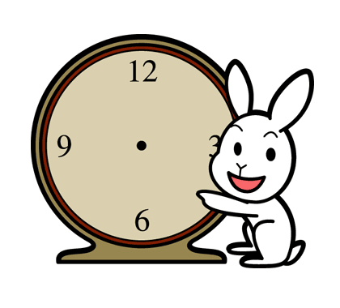
- 服用するときの注意
・抗生物質の効果を発揮するためには、用法・用量を守って服用しましょう。

・お薬によってはジュースなどに混ぜると苦みが
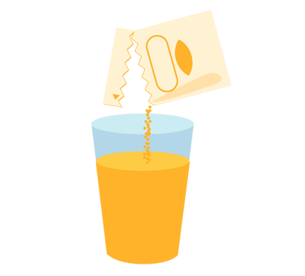
強くなる場合があります。
服用方法については薬剤師にご相談ください。

・抗生物質の効果が得られないまま長期使用を
続けたり、のんだりのまなかったりすると、
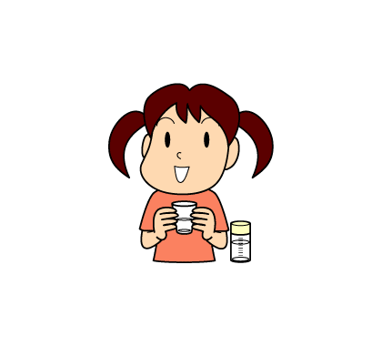
効果が出ないだけでなく、抗生物質が効かなくなる「耐性菌」の発生につながることもあります。

・副作用がなければ、医師の指示通り最後まで服用を続けましょう。

- 主な副作用

・主な副作用は、発疹やかゆみなどの皮膚症状、下痢・軟便・腹痛・食欲不振などの胃腸障害です。

・「副作用かな？」と思ったらすぐに中止するのではなく、医師か薬剤師に相談しましょう。

あすか薬局 H24.04.01
抗生物質について

- 抗生物質とは・・・
「抗生物質」とは、細菌による感染症や二次的な感染
の予防に使われる薬です。
今日処方されたお薬の名前【 】

お薬の系統：
ペニシリン系 セフェム系 マクロライド系 テトラサイクリン系 ホスホマイシン系 その他（ ）

- 服用するときの注意
・抗生物質の効果を発揮するためには、用法・用量を守って服用しましょう。

・お薬によってはジュースなどに混ぜると苦みが
強くなる場合があります。
服用方法については薬剤師にご相談ください。

・抗生物質の効果が得られないまま長期使用を
続けたり、のんだりのまなかったりすると、
効果が出ないだけでなく、抗生物質が効かなくなる「耐性菌」の発生につながることもあります。

・副作用がなければ、医師の指示通り最後まで服用を続けましょう。

- 主な副作用
・主な副作用は、発疹やかゆみなどの皮膚症状、下痢・軟便・腹痛・食欲不振などの胃腸障害です。

・「副作用かな？」と思ったらすぐに中止するのではなく、医師か薬剤師に相談しましょう。

あすか薬局 H24.04.01
抗生物質について

- 抗生物質とは・・・
「抗生物質」とは、細菌による感染症や二次的な感染
の予防に使われる薬です。
今日処方されたお薬の名前【 】

お薬の系統：
ペニシリン系 セフェム系 マクロライド系 テトラサイクリン系 ホスホマイシン系 その他（ ）

- 服用するときの注意
・抗生物質の効果を発揮するためには、用法・用量を守って服用しましょう。

・お薬によってはジュースなどに混ぜると苦みが
強くなる場合があります。
服用方法については薬剤師にご相談ください。

・抗生物質の効果が得られないまま長期使用を
続けたり、のんだりのまなかったりすると、
効果が出ないだけでなく、抗生物質が効かなくなる「耐性菌」の発生につながることもあります。

・副作用がなければ、医師の指示通り最後まで服用を続けましょう。

- 主な副作用
・主な副作用は、発疹やかゆみなどの皮膚症状、下痢・軟便・腹痛・食欲不振などの胃腸障害です。

・「副作用かな？」と思ったらすぐに中止するのではなく、医師か薬剤師に相談しましょう。

あすか薬局 H24.04.01
抗生物質について

- 抗生物質とは・・・
「抗生物質」とは、細菌による感染症や二次的な感染
の予防に使われる薬です。
今日処方されたお薬の名前【 】

お薬の系統：
ペニシリン系 セフェム系 マクロライド系 テトラサイクリン系 ホスホマイシン系 その他（ ）

- 服用するときの注意
・抗生物質の効果を発揮するためには、用法・用量を守って服用しましょう。

・お薬によってはジュースなどに混ぜると苦みが
強くなる場合があります。
服用方法については薬剤師にご相談ください。

・抗生物質の効果が得られないまま長期使用を
続けたり、のんだりのまなかったりすると、
効果が出ないだけでなく、抗生物質が効かなくなる「耐性菌」の発生につながることもあります。

・副作用がなければ、医師の指示通り最後まで服用を続けましょう。

- 主な副作用
・主な副作用は、発疹やかゆみなどの皮膚症状、下痢・軟便・腹痛・食欲不振などの胃腸障害です。

・「副作用かな？」と思ったらすぐに中止するのではなく、医師か薬剤師に相談しましょう。

あすか薬局 H24.04.01

